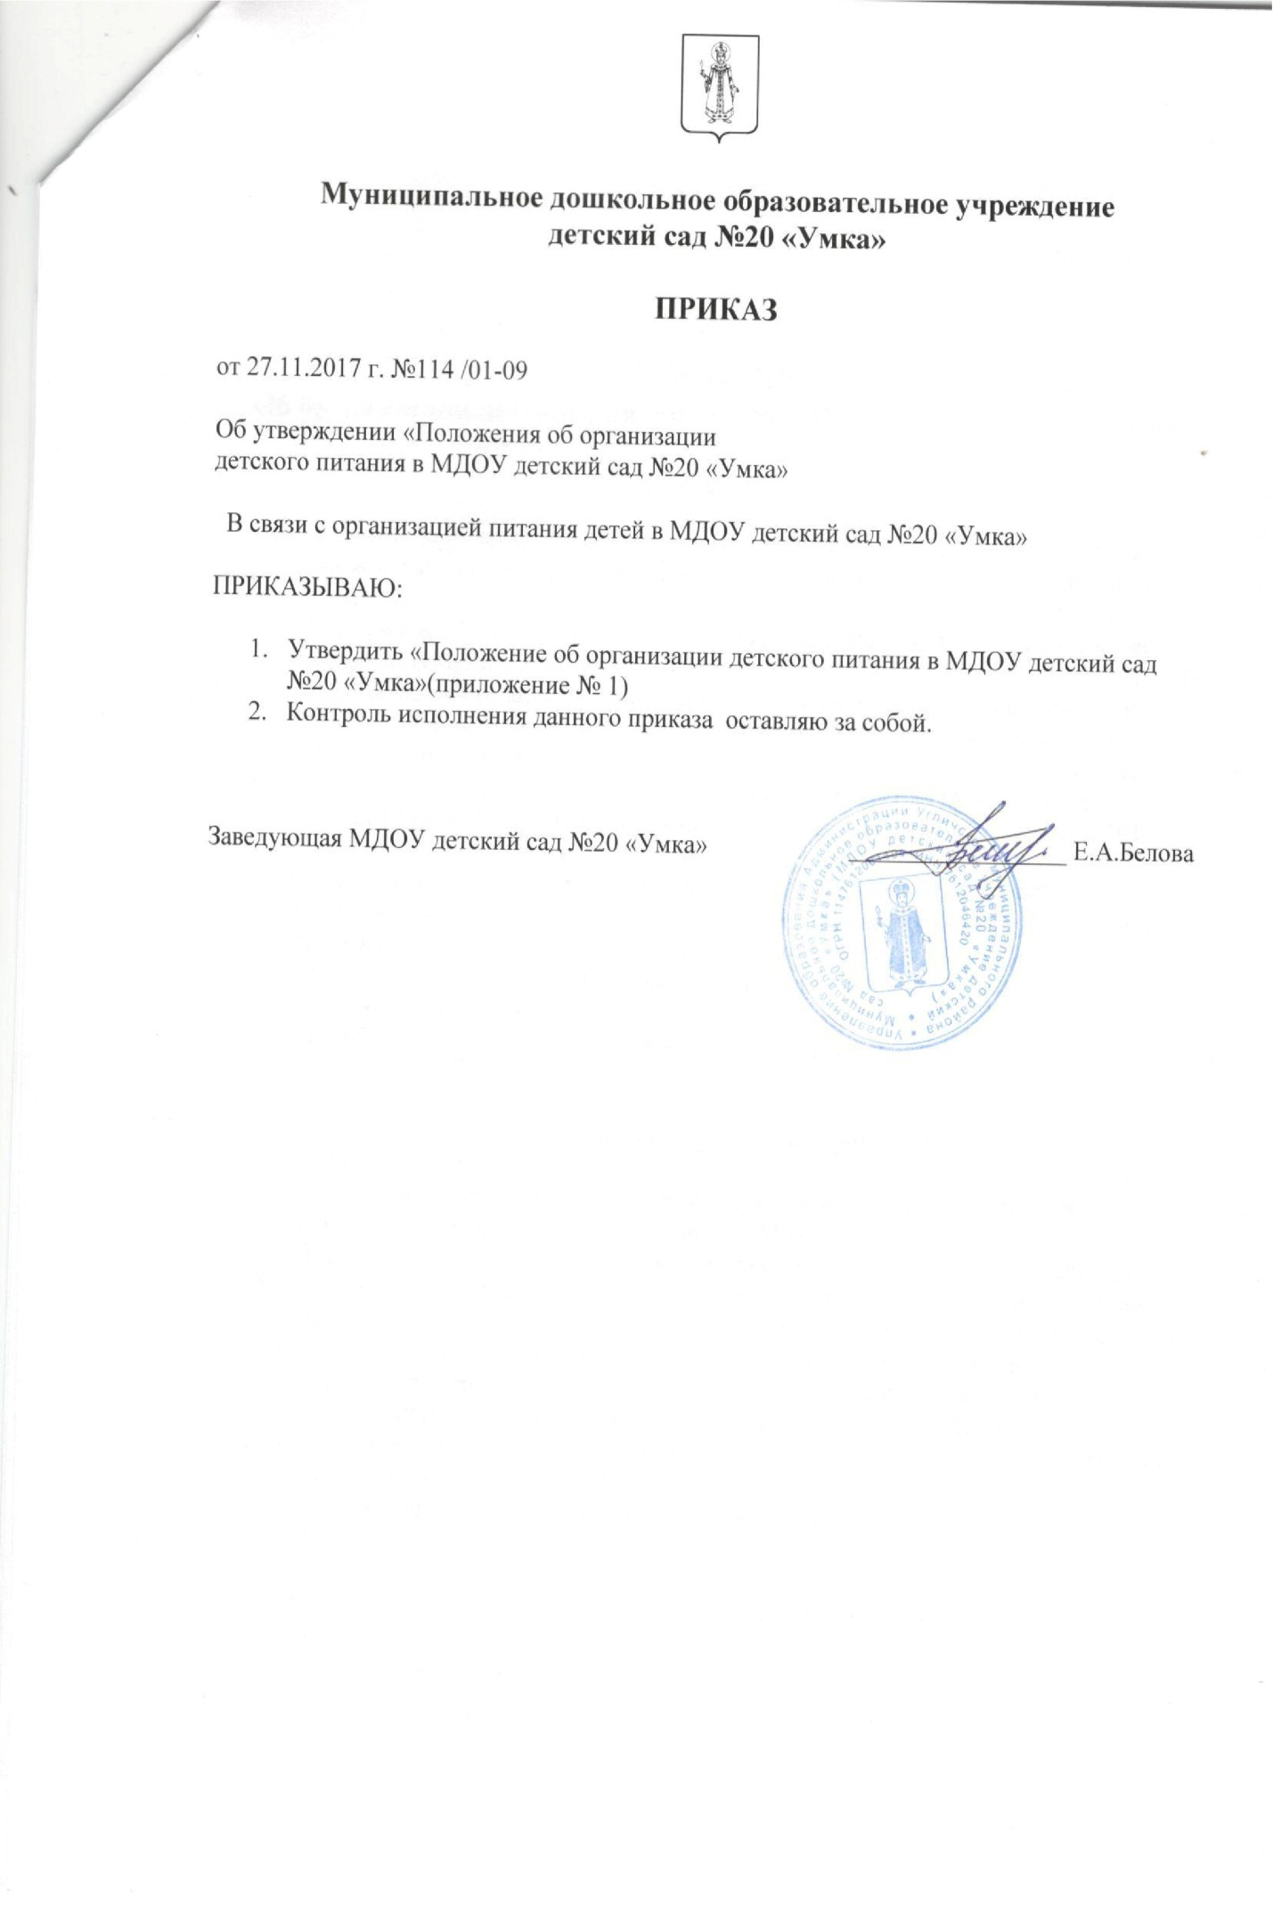

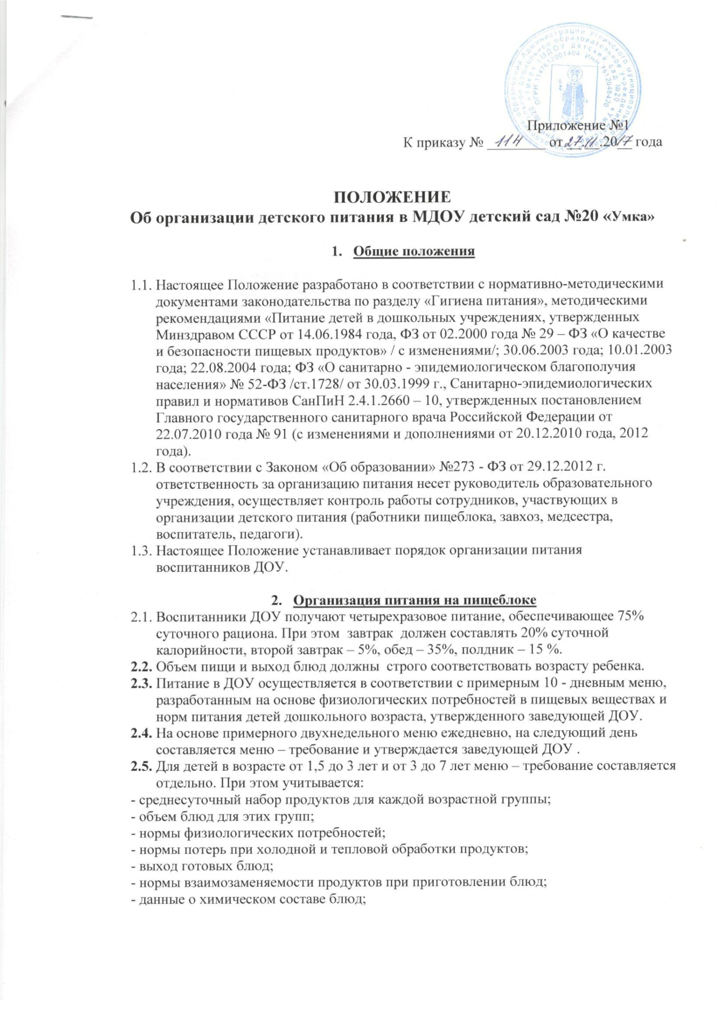

2.6. При наличии детей, имеющих рекомендации по специальному питанию, в меню требование обязательно включают блюда для диетического питания.
2.7. Данные о детях с рекомендациями по диетическому питанию имеются в группах, на пищеблоке и у медсестры. На основании данных о количестве присутствующих детей с показаниями к диетпитанию, в меню-раскладку вписывают блюда – заменители с учетом их пищевой и энергетической ценности.
2.8. Меню – требование является основным документом для приготовления пищи на пищеблоке.
2.9. Вносить изменения в утвержденное меню – раскладку, без согласования с заведующей ДОУ, запрещается.
2.10. При необходимости внесения изменения в меню (несвоевременный завоз продуктов, недоброкачественность продукта) медсестрой составляется докладная с указанием причины. На основании докладной заведующая составляет приказ, после чего составляется меню-раскладка и заверяется подписью заведующего. Исправления в меню-раскладке не допускается.
2.11. Для обеспечения преемственности питания родителей информируют об ассортименте питания ребенка, вывешивая меню на раздаче, в приемных групп, с указанием полного наименования блюд, их выхода.
2.12. Медицинский работник обязан присутствовать при закладке основных продуктов в котел и проверять блюда при выходе.
2.13. Объем приготовленной пищи должен соответствовать количеству детей и объему разовых порций.
2.14. Выдавать готовую пищу детям следует только с разрешением медработника, после снятия им пробы и записи в бракеражном журнале результатов оценки готовых блюд. При этом в журнале отмечается результат пробы каждого блюда.
2.15. В целях профилактики гиповитаминозов, непосредственно перед раздачей, медицинским работником осуществляется С – витаминизация 3 блюда
2.16. Выдача пищи на группы осуществляется строго по утвержденному графику.

- Организация питания детей в группах
  - Работа по организации питания детей в группах осуществляется под руководством воспитателя и заключается:
- в создании безопасных условий при подготовке и во время приема пищи;
- в формировании культурно-гигиенических навыков во время приема пищи.
3.2. Получение пищи на группу осуществляется строго по графику, утвержденному заведующей ДОУ.
3.3. Привлекать детей к получению пищи с пищеблока категорически запрещается.
3.4. Перед раздачей пищи детям младший воспитатель обязан:
- промыть столы горячей водой с мылом;
- тщательно вымыть руки;
- надеть специальную одежду для получения и раздачи пищи;
- проветрить помещение;
- сервировать столы в соответствии с приемом пищи.
3.5. К сервировке столов могут привлекаться дети с 3 лет.
3.6. С целью формирования трудовых навыков и воспитания самостоятельности во время дежурства по столовой воспитателю необходимо сочетать работу дежурных и каждого ребенка (например: салфетницы собирают дежурные, а тарелки за собой убирают дети).
3.7. Во время раздачи пищи категорически запрещается нахождение детей в обеденной зоне.
3.8. Подача блюд и прием пищи в обед осуществляется в следующем порядке:
- во время сервировки столов на столы ставятся тарелки с хлебом;
- разливают 3 блюдо;
- в салатницы, согласно меню, раскладывают салат (порционные овощи);
- подается первое блюдо;
- дети рассаживаются за столы и начинают прием пищи с салата (порционных овощей);
- по мере употребления детьми блюда, младший воспитатель убирает со столов салатники;
- дети приступают к приему первого блюда;
- по окончании, младший воспитатель убирает со столов тарелки из – под первого;
- подается второе блюдо;
- прием пищи заканчивается приемом третьего блюда.
3.8. В группах раннего возраста детей, у которых не сформирован навык самостоятельного приема пищи, докармливают.

- Порядок учета питания, поступления и контроля денежных средств на продукты питания
  - К началу учебного года заведующая ДОУ издает приказ о назначении ответственного за питание, определяются его функциональные обязанности.
  - Ежедневно медсестра составляет меню-раскладку на следующий день. Меню составляется на основании списков присутствующих детей, которые ежедневно, с 8-00 до 8-30 утра, подают воспитатели.
  - На следующий день, в 8-00 воспитатели подают сведения о фактическом присутствии воспитанников в группах медсестре, который оформляет заявку и передаёт её на пищеблок.
  - В случае снижения численности детей, если закладка продуктов для приготовления завтрака произошла, порции отпускаются другим детям, как дополнительное питание, главным образом детям старшего дошкольного и младшего дошкольного возраста в виде увеличения нормы блюда.
  - Выдача неиспользованных порций в виде дополнительного питания или увеличения выхода блюд оформляется членами бракеражной комиссии соответствующим актом
  - С последующим приемом пищи (обед, полдник) дети, отсутствующие в учреждении, снимаются с питания, а продукты, оставшиеся невостребованными возвращаются на склад по акту. Возврат продуктов, выписанных по меню для приготовления обеда, не производится, если они прошли кулинарную обработку в соответствии с технологией приготовления детского питания:
- мясо, куры, печень, так как перед закладкой, производимой в 7-30 ч.,
дефростируют ( размораживают). Повторной заморозке указанная продукция не подлежит;
- овощи, если они прошли тепловую обработку;
- продукты, у которых срок реализации не позволяет их дальнейшее хранение.
4.7. Возврату подлежат продукты: яйцо, консервация (овощная, фруктовая), сгущенное молоко, кондитерские изделия, масло сливочное, масло растительное, сахар, крупы, макароны, фрукты, овощи.
4.8. Если на завтрак пришло больше детей, чем было заявлено, то для всех детей уменьшают выход блюд, составляется акт и вносятся изменения в меню на последующие виды приема пищи в соответствии с количеством прибывших детей. Завхозу необходимо предусматривать необходимость дополнения продуктов (мясо, овощи, фрукты, яйцо и т.д.)
4.9. Учет продуктов ведется в накопительной ведомости. Записи в ведомости производятся на основании первичных документов в количественном и суммовом выражении. В конце месяца в ведомости подсчитываются итоги.
4.10. Начисление оплаты за питание производится централизованной бухгалтерией на основании табелей посещаемости, которые заполняют педагоги. Число д\дней по табелям посещаемости должно строго соответствовать числу детей, состоящих на питании в меню-требовании.
Бухгалтерия, сверяя данные, осуществляет контроль рационального расходования бюджетных средств.
4.11. Финансовое обеспечение питания отнесено к компетенции заведующей ДОУ, бухгалтерии МДОУ детский сад №20 «Умка»
4.12. Расходы по обеспечению питания воспитанников включаются в оплату родителям, размер которой устанавливается Постановлением Администрации Угличского муниципального района.

